**Φύλλο Εργασίας 4**

**Κατασκευή ογκομετρικού δοχείου - Μέτρηση όγκου**

**Παρατηρώ**

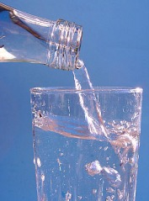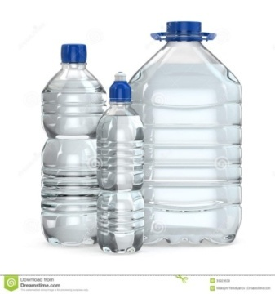

Πόση είναι η χωρητικότητα κάθε φιάλης της εικόνας 1;

Πόσον όγκο νερού μπορώ να βάλω σε ένα ποτήρι;

Πόσος είναι ο όγκος του αέρα στην αίθουσα διδασκαλίας; Πόσος είναι ο όγκος της γης;

**Βασικές έννοιες:** Όγκος σώματος – Ογκομετρικός κύλινδρο

Εικόνα

**Πληροφορούμαι - Γνωρίζω**

Ο **όγκος**, που ονομάζεται επίσης και **χωρητικότητα**, είναι η ποσότητα του χώρου που καταλαμβάνει ένα αντικείμενο, δηλαδή μετράει *πόσο χώρο πιάνει* ένα αντικείμενο.

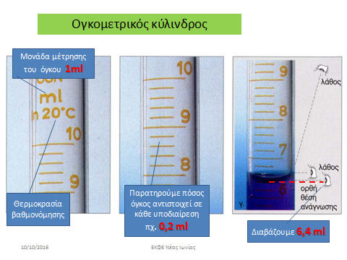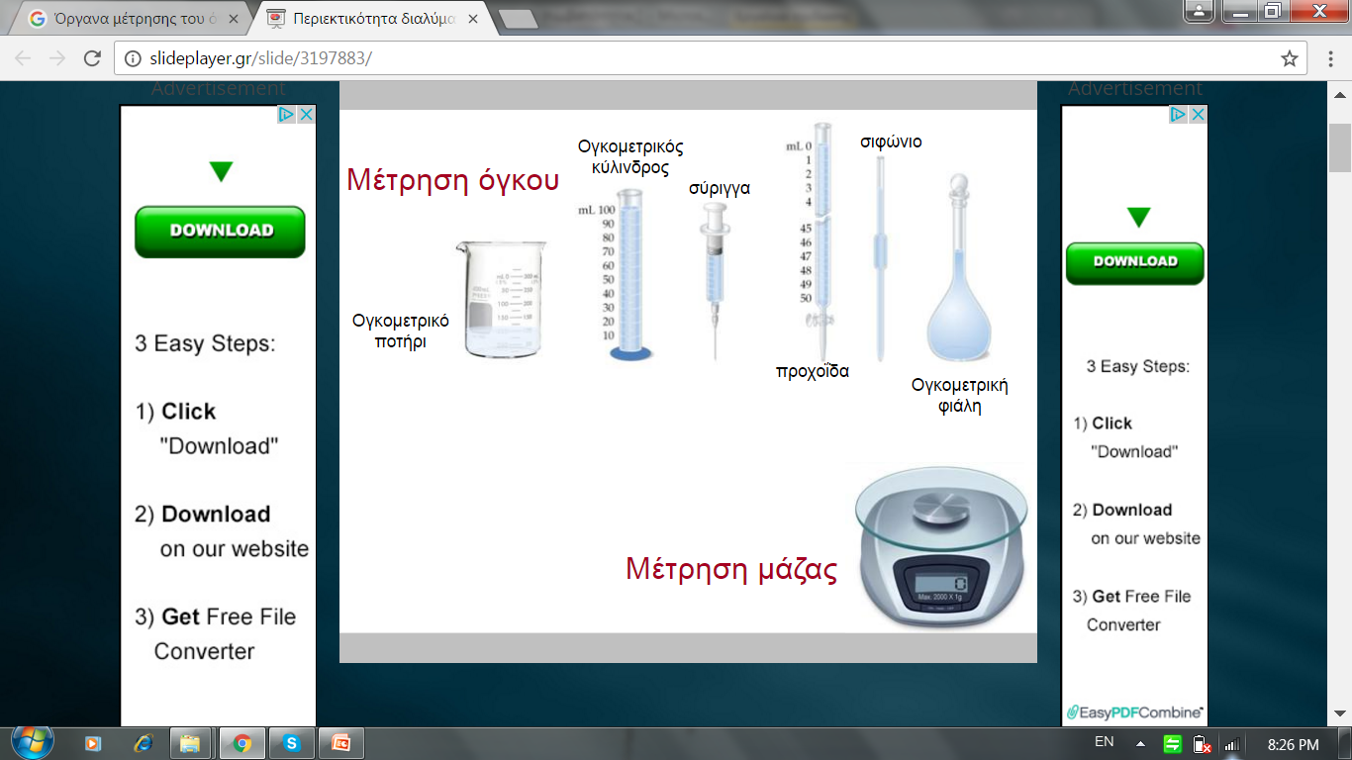Για να μετρήσουμε τον όγκο ενός σώματος πρέπει να τον συγκρίνουμε με έναν όγκο που έχουμε επιλέξει ως μονάδα μέτρησης, να χρησιμοποιήσουμε κατάλληλα βαθμονομημένα δοχεία (εικόνα 2)και να διαβάζουμε με ορθό τρόπο την ένδειξη του οργάνου (εικόνα 3).

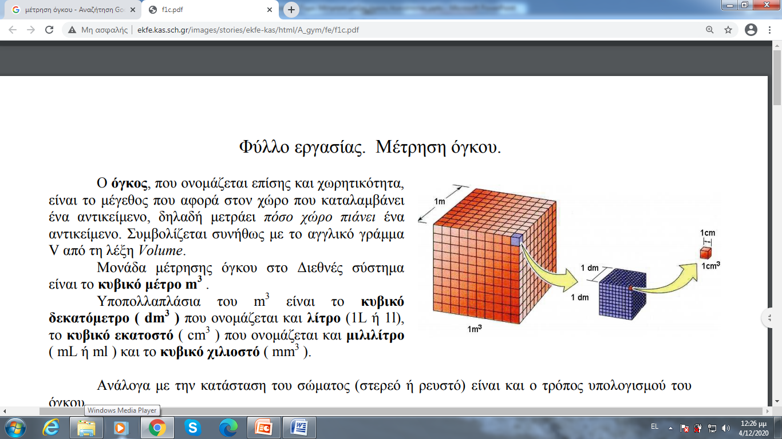

Εικόνα 3

Εικόνα

Οι πιο κοινές μονάδες μέτρησης όγκου είναι:

α) το ένα κυβικό εκατοστό (**1cm3**ή **1mL**): ο όγκος κύβουπου έχει ακμές μήκους 1cm,

β) το λίτρο (**1L**): ο όγκος κύβου που έχει ακμές μήκους 10cm,

γ) το κυβικό μέτρο (**1m3**): ο όγκος κύβου που έχει ακμές μήκους 1m.

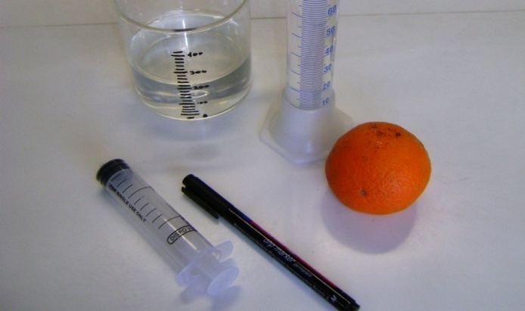**Πειραματίζομαι - Υπολογίζω**

Σε αυτή την άσκηση θα ασχοληθείς με τη μέτρηση του όγκου υγρών και στερεών σωμάτων αφού πρώτα φτιάξεις το δικό σου ογκομετρικό ποτήρι.

Διαθέτεις μαρκαδόρο, σύριγγα 10mL, νερό και ένα διάφανο ποτήρι μιας χρήσης. Πρέπει να βαθμονομήσεις το ποτήρι σε μονάδες όγκου, ώστε να το χρησιμοποιήσεις ως ογκομετρικό κύλινδρο και να μετρήσεις όγκους υγρών. Περίγραψε τι θα κάνεις και υλοποίησε το σχέδιό σου.

**Περιγραφή**

…………………………………………………………………………………………………………………………………………………………………………………………………………………………………………………………………………………………………………………………………………………………………………………………………………………………………………………………………………………………………………………………………………………………………………………………………………………………………………………………………………

**Μέτρηση του όγκου υγρού σώματος**

Μέχρι πόσο όγκο υγρού μπορεί να μετρήσει το ογκομετρικό ποτήρι που έχεις φτιάξει; ……………………………….………

Ποια είναι η ακρίβεια στις μετρήσεις σου; (να εφαρμόσεις τις γνώσεις σου από το κεφάλαιο 2) …………………………………………

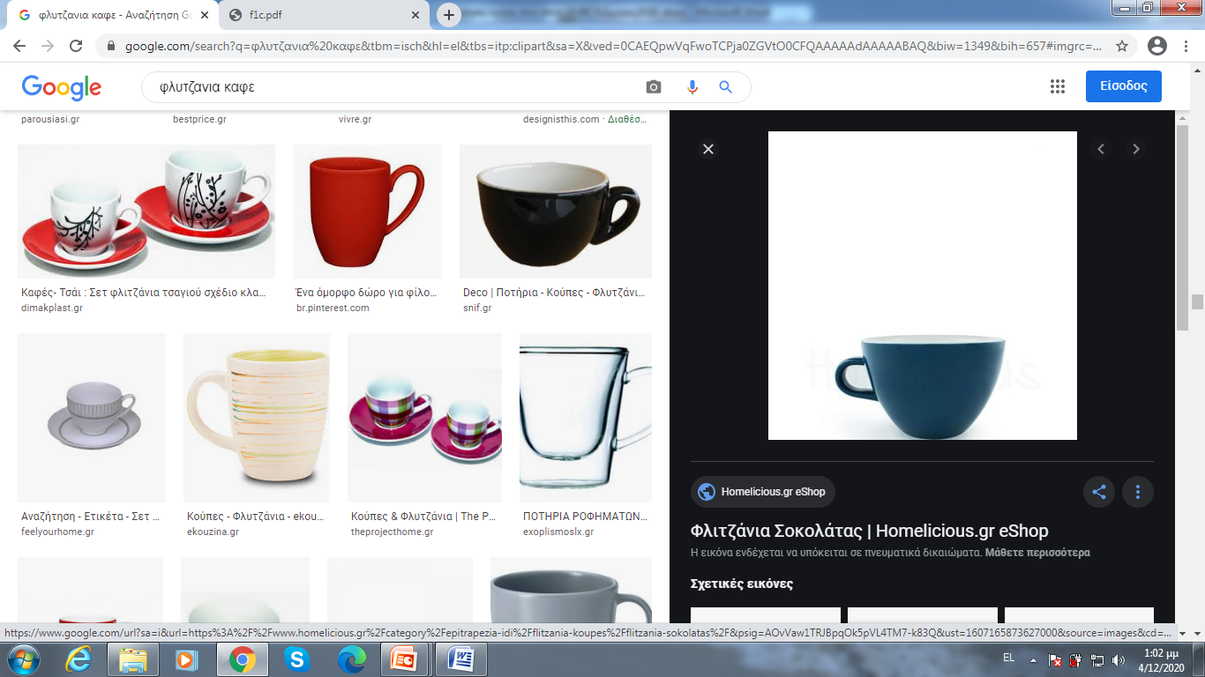**Αναρωτιέμαι - Υποθέτω - Σχεδιάζω**

Πόσον όγκο καφέ χωράει ένα φλιτζανάκι;

Να περιγράψεις μια πειραματική διαδικασία για να μετρήσεις τη χωρητικότητα ενός φλιτζανιού του καφέ.

**Περιγραφή**

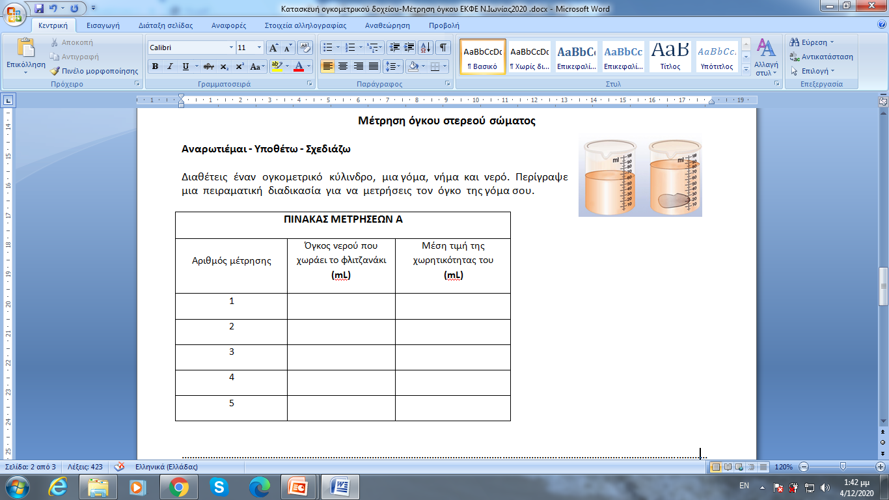…………………………………………………………………………………………………………………………………………………………………………………………………………………………………………………………………………………………………………………………………………………………………………………………………………………………………………………………………………………………………………………………………………………………………………………………………………………………………………………………………………………………………………………………………………

**Πειραματίζομαι - Υπολογίζω**

Μέτρησε τον όγκο του υγρού που μπορεί να χωρέσει το φλιτζανάκι και κατάγραψε τη μέτρησή σου στην 1η γραμμή του πίνακα μετρήσεων Α. Επανάλαβε την ίδια διαδικασία ακόμα 4 φορές και συμπλήρωσε τον πίνακα μετρήσεων. Υπολόγισε τη μέση τιμή των τιμών της χωρητικότητας του φλιτζανιού που βρήκες και κατάγραψέ τη στον πίνακα Α

**Μέτρηση όγκου στερεού σώματος**

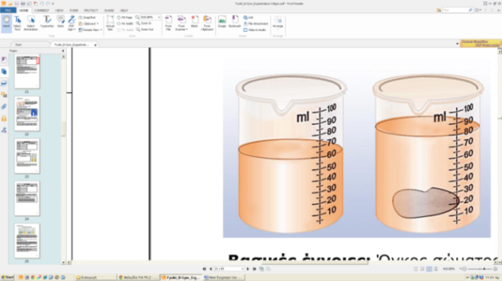**Αναρωτιέμαι - Υποθέτω - Σχεδιάζω**

Πόσος είναι ο όγκος της γόμας* μου;

Διαθέτεις έναν ογκομετρικό κύλινδρο, μια γόμα, νήμα και νερό. Να περιγράψεις μια πειραματική διαδικασία για να μετρήσεις τον όγκο της γόμα σου.

**Περιγραφή**

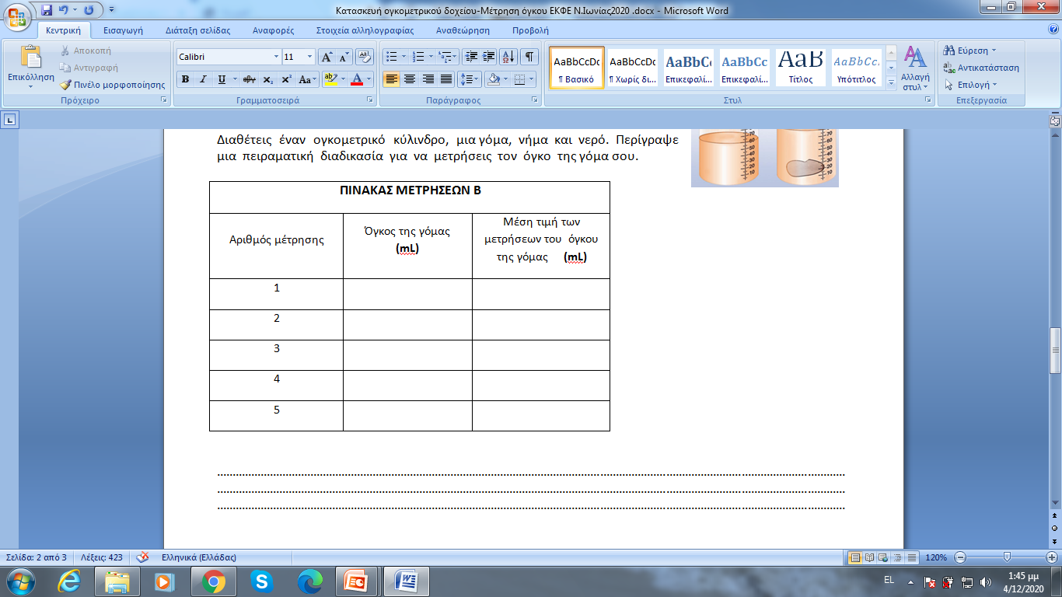………………………………………………………………………………………………………………………………………………………………………………………………………………………………………………………………………………………………………………………………………………………………………………………………………………………………………………………………………………………………………………………………………………………………………………………………………………………………………………………………………………………………………………………………………

**Πειραματίζομαι – Υπολογίζω**

Μέτρησε τον όγκο της γόμας και κατάγραψε τη μέτρησή σου στην 1η γραμμή του πίνακα μετρήσεων Β. Επανάλαβε την ίδια διαδικασία ακόμα 4 φορές και συμπλήρωσε τον πίνακα μετρήσεων. Υπολόγισε τη μέση τιμή των τιμών του όγκου της γόμας που βρήκες και κατάγραψέ τη στον πίνακα Β.

\**Στην περίπτωση που η γόμα σου έχει μικρό ή πολύ μεγάλο όγκο σε σχέση με την κλίμακα μέτρησης του ογκομετρικού σου δοχείου, μπορείς να μετρήσεις τον όγκο άλλου αντικειμένου μεγαλύτερου ή μικρότερου αντίστοιχα όγκου.*